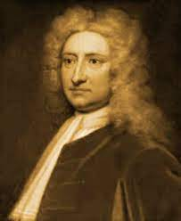Robert Hook

Fait par Jean-Gabriel Bolduc

Nationalité: Anglais

Période De Temps Vers : 1680

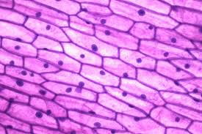Découverte: Cellule